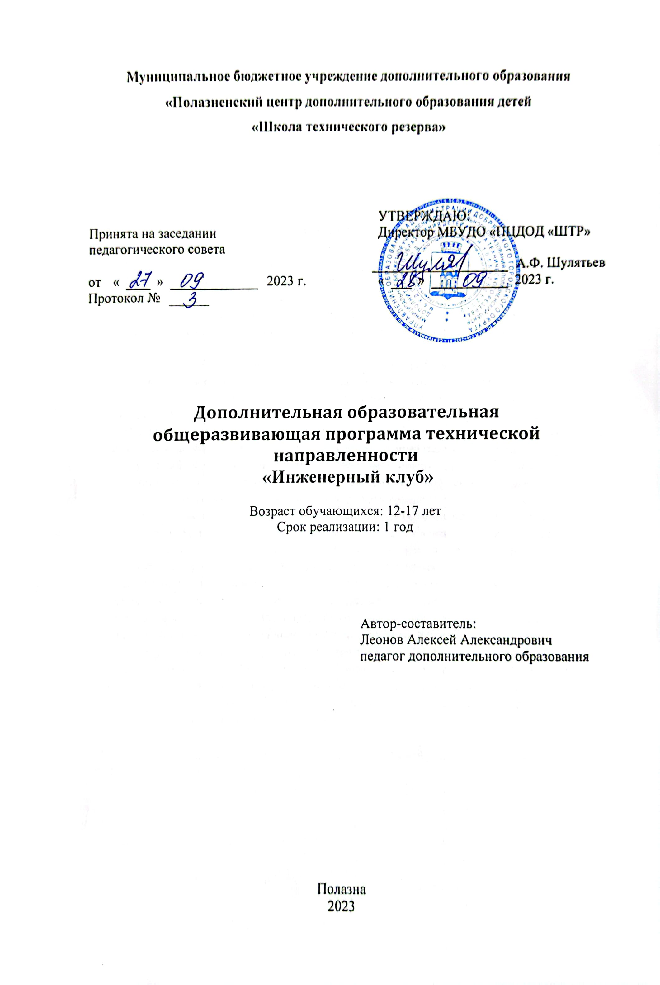

1. Пояснительная записка

Программа учитывает передовые стратегии в развитии школьного инженерного образования:
1). Комплексный подход к формированию инженерных компетенций. Для достижения нового уровня и качество инженерного образования используются следующие подходы к инновационному образованию: компетентностный подход, меж- / мультидисциплинарный вместо узкоспециализированного подхода, обучение в команде, метод, основанный на самостоятельном поиске информации, электронное обучение с применением дистанционных образовательных технологий, контекстное обучение ( в широком смысле с освоением технологического, социально-экономического, правового, экологического, культурологического контекста инженерной деятельности), метод проектного обучения (включает практико-ориентированный, проблемноориентированный подходы, метод проблемного обучения) ;
2). Инженерное образование через реальные проекты. Проблемно-ориентированный подход в обучении инженерным специальностям наряду с инновационно - ориентированным подходом позволяет сфокусировать внимание школьников на анализе, исследовании и решении какой-либо конкретной проблемы, что становится отправной точкой в процессе обучения. Проблема исследования максимально мотивирует обучающихся получать знания, необходимые для ее решения, а меж- и мульти – дисциплинарный подход к обучению позволяет научить обучающихся самостоятельно “добывать” знания из разных научных областей, группировать их и концентрировать в контексте конкретной решаемой задачи, изучать и овладевать наукоемкими технологиями мирового уровня;
3). Виртуальные проектные меж- / мультидисциплинарные команды. Осуществляется опережающее приобретение и внедрение современных ключевых компетенций и технологий( в первую очередь, технологий компьютерного проектирования), а также приобретение положительного опыта работы с ведущими промышленными фирмами;
4) Инновационный инженерный проектный подход. Достижение лучших результатов в процессе формирования ключевых компетенций в инженерной сфере может обеспечить интеграция указанных подходов с учетом предметной области, особенностей образовательного процесса, применяемых наукоёмких инноваций. Инновационный инженерный проектный подход, интегрирующий указанные методы, - это практическое решение задач обучающимися в рамках меж- и мульти- дисциплинарных команд на базе университетов, ведущих научных и инженерных школ через совместное выполнение мультидисциплинарных исследований.
Рабочая программа по курсу внеурочной деятельности “Инженерный клуб” составлена в соответствии с нормативными документами:

1. Федеральный закон “Об Образовании В Российской Федерации“ от 29 декабря 2012 г. № 273-ФЗ (с изменениями и дополнениями),
2. Федеральный государственный образовательный стандарт основного общего образования, утвержденный приказом Министерства образования и науки Российской федерации от 17.12.2010 №1897 (с изменениями и дополнениями),
3. Постановление главного государственного санитарного врача РФ от 29 декабря 2010 г. №189 об утверждении СанПин 2.4.2.2821-10 “Санитарно-эпидемиологические требования к условиям и организации обучения в общеобразовательных учреждениях“,(зарегистрировано в минюсте РФ 3 марта 2011 г. № 19993),
4. Концепция духовно-нравственного развития и воспитания личности гражданина России,

1.1 Основная цель программы: достижение обучающимися планируемых результатов освоение основной образовательной программы , создание условий для проявления и развития ребенком своих интересов в тех областях познавательной деятельности, которые не могут быть реализованы в процессе учебных занятий в рамках предметных областей “Математика“, “Информатика“, “Физика“, “Технология“.

1.2 Задачи курса: Развитие у обучающихся базовых и инженерных компетенций, Развитие у обучающихся в инженерно-технологической сфере навыков творческой деятельности, реализация научно-технического потенциала, через внедрение эффективных моделей инженерного образования школьников, Формирование у обучающихся навыков изобретательства, самомотивации и умения работать в команде, обеспечение благоприятной адаптации ребенка в школе, оптимизация учебной нагрузки обучающихся, создание условий для развития ребенка, учёт возрастных и индивидуальных особенностей учащихся, а также их образовательных потребностей и инженерно-технической форме.

1.3 Актуальность программы «Инженерный клуб»
Траектория программы «Инженерный клуб» позволяет анализировать знания учащихся в предметных областях «Математика», «Информатика», «Физика», «Технология». Рабочая программа интегрирует в себе достижения ранней профессиональной ориентации в сфере инженерных профессий и технологий; осваивают практические навыки работы на различных видах современного оборудования, умение планировать и реализовывать конкретные исследовательские и прикладные задачи, учатся понимать роль научных исследований в современном мире и значимость международного сотрудничества.

1.4 Место курса
Рабочая программа «Инженерный клуб» предоставляет систему обучающих и развивающих знаний для обучающихся 8-10 классов. Программа рассчитана на 136 часов, по 3 занятию в неделю, продолжительностью в 60 минут. 34 недели - 8-10 класс
2. Содержание программы «Инженерный клуб»
Личностные и метапредметные результаты освоения курса .

Личностные результаты:
- Овладение начальными навыками адаптации в динамично развивающемся и изменяющемся мире;
- Развитие самостоятельности и личной ответственности за свои поступки, в том числе в информационной деятельности, на основе представлений о нравственных нормах, социальной справедливости и свободе;
- Формирование целостного, социально ориентированного взгляда на мир в его органическом единстве и разнообразии природы;
- Развитие навыков сотрудничества со взрослыми и сверстниками в разных социальных ситуациях, умения не создавать конфликтов и находить выход из спорных ситуаций;
- Принятие и освоение социальной роли обучающегося, развитие мотивов учебной деятельности и формирование личностного смысла учения.

Метапредметные результаты:

- Формирование умения понимать причины успеха/неуспеха учебной деятельности и способности конструктивно действовать даже в ситуациях неуспеха;
- Освоение начальных форм познавательной и личностной рефлексии;
- Формирование умения планировать контролировать и оценивать учебные действия в соответствии с поставленной задачей и условиями её реализации; определять наиболее эффективные способы достижения результатов;
- Овладение начальными сведениями о сущности и особенностях объектов, процессов явлений и действительности (природных, социальных, культурных, технических и др.);
- Использование знаково-символических средств представления информации для создания моделей изучаемых объектов и процессов, схем решения учебных и практических задач;
- Активное использование речевых средств и средств информационных и коммуникационных технологий для решения коммуникативных и познавательных задач;
- Использование различных способов поиска (в справочных источниках и открытом учебном информационном пространстве сети Интернет), сбора, обработки, анализа, организации, передачи и интерпретации информации в соответствии с коммуникативными познавательными задачами и технологиями учебного предмета; в том числе умение вводить текст помощью клавиатуры, фиксировать (записывать ) в цифровом формате измеряемые величины и анализировать изображения , звуки, готовить свое выступление и выступать с аудио-, и видео- и графическим сопровождением ; соблюдать нормы информационной избирательности ,этики и этикета ;
- Овладение базовыми предметными и межпредметными понятиями, отражающими существование связи и отношение между объектами и процессами .
- Инженерные компетенции обучающихся, формируемые в рамках реализации курса;
- Готовность к инновационной образовательной деятельности.
- Способность к реализации проектной и исследовательской деятельности.
- Способность к критическому мышлению.
- Инициативность – способность к самостоятельной деятельности, умственная или физическая волевая активность,своевременно проявляемая в организации действий, направленных на достижение как собственных , так и общественных целей в процессе целенаправленного познания мира ;
- Осознание науки и образования.
- Способность применения научных методов познания эмпирического и теоретического характера.
- Готовность к партнерству и сотрудничеству.
- Готовность к сочетанию информационно-познавательных, проектных и учебно-исследовательских видов деятельности.

3.Условия реализации учебного курса.

Приоритетом создания условий для развития инженерных компетенций, формирования у школьников основ инженерного мышления является превращение жизненного пространства школьников в мотивирующее пространство, где обеспечивается формирование интереса к технике, математике, естественнонаучной сфере, а также мотивация к познанию, научно-исследовательской и проектной деятельности , научно-техническому труду, приобщение к современным технологиям и производству.

3.1. Ресурсное обеспечение программы:
- Специализированная литература по содержанию инженерных специальностей. Плакаты, фото и видеоматериалы;
- Учебно-методические, электронные пособия для педагога и обучающихся, включающие дидактический , информационный, справочный материалы на различных носителях, презентации по темам разделов , компьютерное и видео оборудование;
- Презентации, предоставленные высшими учебными заведениями по соответсвующим специальностям
- Базовый набор инструментов:
  - Электронные штангенциркули;
  - Паяльники и расходные материалы для пайки (припой, флюс и т.д.);
  - Надфили и напильники;
  - Наборы отвёрток, гаечных ключей, плоскогубцев и т.п;
  - Измерительные приборы (мультиметры)
- Базовый набор материалов:
  - Микроконтроллеры Arduino
  - Комплекты проводов (A-A, B-B, A-B)
  - Наборы датчиков
  - Сервоприводы, шаговые моторы, двигатели постоянного тока
  - Электронные компоненты (резисторы, транзисторы, конденсаторы) необходимых номиналов
  - Прочая электронная оснастка (ЖК-дисплеи, динамики и т.д.)
- Компьютерная база необходимой производительности (компьютерный класс, ноутбуки)

3.2 Использование педагогических технологий:
В процессе обучения используется разнообразные педагогические технологии:
- Технологии развивающего обучения, направленные на общее целостное развитие личности, на основе активно-деятельного способа обучения, учитывающие закономерности развития и способности индивидуума;
- Технологии личностно-ориентированного обучения, направленные на развитие индивидуальных познавательных способностей каждого ребенка, максимальное выявление, раскрытие и использование его опыта;
- Технологии дифференцированного обучения, обеспечивающие обучения каждого обучающегося на уровне его возможностей и способностей;
- Технологии сотрудничества, реализующие демократизм, равенство, партнерство в отношениях педагога и обучающегося;
- Проектные технологии-достижение цели через детальную разработку проблемы, которая должна завершиться реальным, осязаемым практическим результатом, оформленным тем или иным образом;
- Компьютерные технологии, формирующие умение работать с информацией, исследовательские умения, коммуникативные способности.

В практике применяются различные комбинации этих технологий, их элементов.

Развитие инженерного образования предусматривает использование самых современных, в том числе интерактивных образовательных технологий:
- ИКТ и открытые образовательные ресурсы;
- Средства коммуникации, обеспечивающие современную деятельность;
- Интерактивные модели и игры;
- Система управления обучением и учением.

Передовые образовательные технологии, современные интерактивные ресурсы, проектно-организованное обучение являются залогом формирования широкого кругозора, глубокой теоретической подготовки школьников по фундаментальным дисциплинам, а также развития необходимых практических навыков: работа в команде, критическое мышление, лидерские качества, способность решать сложные профессиональные проблемы.

Для достижения учащимися профориентационно значимых результатов в ходе учебной деятельности необходимы: формирование в учебном процессе учебных навыков с использованием средств ИКТ для работы с источниками и инструментами, актуальными для развития компетентностей, значимых для профессионального самоопределения; получение учащимися в процессе образовательной деятельности значимого результата; использование ресурсов профессионально-производственной и социокультурной среды для проектирования персонального образовательно-профессионального маршрута обучающегося

8-10 классы
«Инженерный клуб» | Раздел | Тема занятия | Дата проведения
 |  |  | План | Факт
СЕНТЯБРЬ  Базовая инженерная подготовка | Промышленный дизайн и прототипирование | - Основы работы с САПР (Fusion 360)
 |  | - Базовые механизмы, передачи, редукторы
 |  | - Основные принципы использования аддитивных технологий
 |  | - Механическая постобработка изделий
 |  | - Нюансы работы с САПР, продвинутые функции
ОКТЯБРЬ  Базовая инженерная подготовка | Электроника и схемотехника | - Базовые физические законы, применяемые в электронике
 |  | - Простейшие электронные схемы
 |  | - Принципы изготовления печатных плат
 |  | - Основные электронные компоненты
НОЯБРЬ  Базовая инженерная подготовка | Программирование | - Базовые конструкции C-подобных языков, данные и структуры данных
 |  | - Знакомство и микроконтроллером Arduino
 |  | - Цифровые контакты, работа с ШИМ
 |  | - Работа с аналоговыми датчиками
 |  | - Транзисторы и управляемые двигатели, шаговые двигатели
 |  | - Интерфейсы передачи данных
ДЕКАБРЬ  Базовая инженерная подготовка | Основы проектной деятельности | - Основные методы разработки идей
 |  | - Оценка проекта по критериям
 |  | - Принципы планирования деятельности, составления ТЗ и сметы
 |  | - Основы командной презентации технических проектов
ЯНВАРЬ  Реализация технических проектов | Практический цикл разработки технического проекта: план - разработка - защита. | - Планирование деятельности в соответствии с критериями
ФЕВРАЛЬ  Реализация технических проектов |  | - Дизайн, макетирование, прототипирование основных частей проекта  - Электронная оснастка, разводка кабель-каналов и размещение элементов управления  - Подготовка программной части, настройка оболочек, разработка программного обеспечения
МАРТ
Реализация технических проектов
АПРЕЛЬ
Реализация технических проектов
МАЙ  Реализация технических проектов |  | - Завершение проекта. Обоснование актуальности, защита.

